Муниципальный методический центр г. Электрогорск

Упрощение выражений
Урок математики в 5 классе
Автор
Гоменюк О.В.
учитель математики
МБОУ СОШ №39 п. им. Воровского,
Ногинского р-на

г. Электрогорск
2012г.
Упрощение выражений
автор Гоменюк О. В.
Тип урока: систематизация и обобщение знаний
Цели: 1) образовательные: систематизировать, расширить и углубить знания, формировать умение применять распределительный закон умножения при решении задач, продолжить выявление пробелов в знаниях и ликвидировать их.
2) развивающие: способствовать развитию наблюдательности, умения находить наиболее рациональные пути решения задач, развивать вычислительные навыки, продолжить формирование у учащихся умения самостоятельно работать.
3) воспитательные: воспитание чувства ответственности за результат, воспитывать культуру умственного труда, развивать коммуникативные качества личности, развивать способность самооценки
Задачи урока: 1. Формирование умений и навыков.
2. Применение знаний.
Ход урока:
- Проверка домашнего задания.
- Устная работа.
Слайд 2 стр 1 . Соедините линиями соответствующие законы умножения.
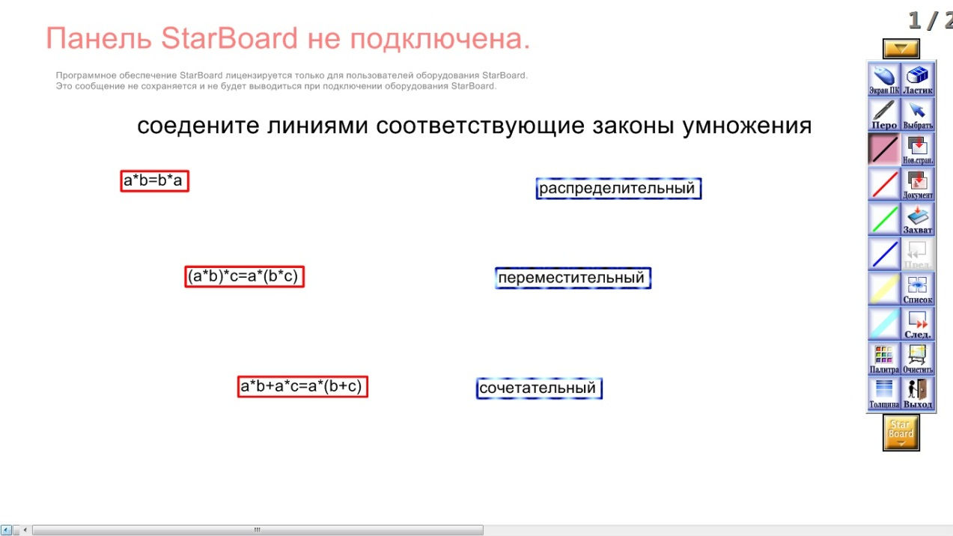
Слайд 2 стр 2. Раскройте скобки ( найдите для каждого выражения правильный ответ)
Выходит по одному человеку и находит правильный ответ.
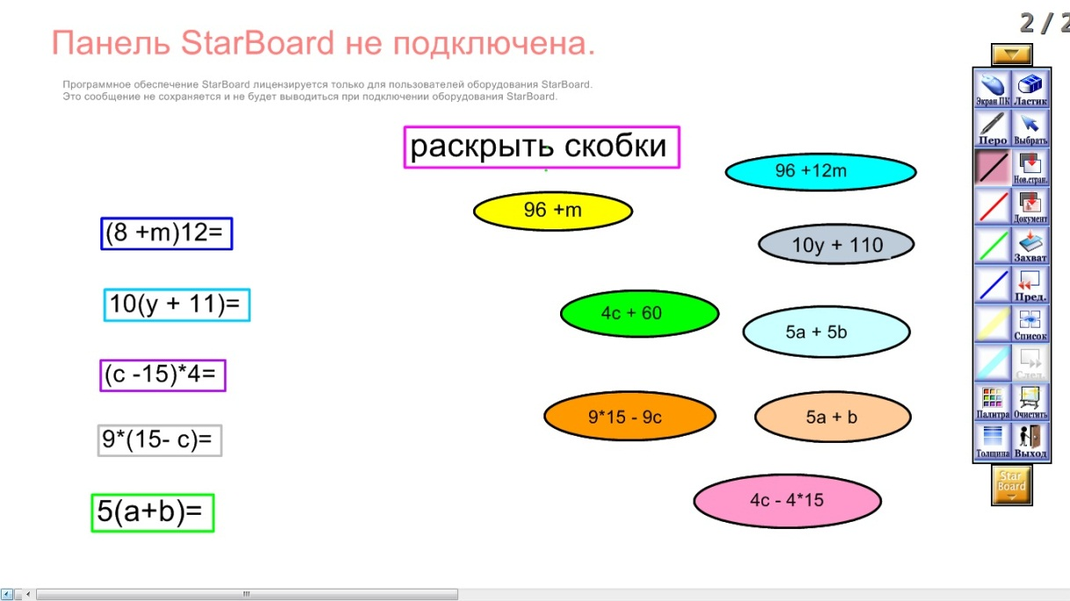
- Упростить, воспользовавшись свойствами умножения: $2∙5y$; $8∙x∙3$; $a∙2∙10.$
Какие свойства вы использовали, объясните свое решение.
- Сегодня на уроке мы будем упрощать такие выражения.
Стр.88, № 575
6*3*к=18к
8*р*21=168р
В*14*17=238в
№ 575
-Рассмотрите левые части уравнений.
-Что необходимо сделать перед началом решения? (упростить)
4*25*х=800
100х=800
Х=800:100
Х=8
Ответ:8
- Работа над задачами.
№ 579 О чем говорится в задаче?
Сколько картофеля собрали после обеда? До обеда7
Сколько всего собрали?
Чем отличается задача от тех, что мы решали уравнением? (в вопросе два неизвестных числа)
Запомни!
Обозначай за х то, что требуется найти.
Если в задаче несколько неизвестных, за х обозначай то, которое меньше.
Что требуется обозначит за х в этой задаче. Почему?
Пусть после обеда собрали х кг картофеля, тогда до обеда 2х, а всего собрали х + 2х, что по условию составляет 1650, можем составить уравнение
Х+2х=1650
Ответ: 550кг
Самостоятельно пробуем составить уравнение для задачи №580, с последующей проверкой на доске.
№ 581 О чем говорится в задаче? Что сказано про площадь кухни?
Известна ли площадь комнаты?
Чем эта задача отличается от предыдущей?(В ней дана разность, а не сумма)
Подведение итогов. Выставление оценок. Обсуждение домашнего задания.
Д.з. №602, №619,

